КӨЛДЕНЕҢ ЖАТЫС
Жалпы мағлұмат
Қабат көлденең жатыс көлбеудің жоқтығымен және өте болмашы көлбеумен сипатталады. Мұндай елеусіз көлбеулер (1-ден аса -2) теңіз түбінің тегіс еместігімен жауын-шашынның жиналуынан шығады немесе жауын-шашынның жиналуы сияқты тау жынысының қуаттылығының өзгерісі, сол сияқты деагенезде де. Ұңғымаларды бұрғылау деректерін зерттеу барысында қабаттардың көлденең орны белгілі шекараның арасындағы қабаттардың үш тік ұңғымаларының биіктігінің сәйкес келуімен анықталады.
Жер бедерімен бейнеленген геологиялық картада, көлденең сызықтар көмегімен кескінделген, қабаттардың арасындағы шекара көлденең сызықтар арасында орналасады, олармен қиылыспай немесе олармен үйлеседі. Көлденең жатыс кезінде қатпарлы сериялар әрбір төменде жатқан қабат қайта жапқан қабатқа қарағанда ескі болып келеді, сол үшін (әр түрлі жастағы қабаттар) жер бедерінің элементтерімен арақатынасы ең көне қабаттың тереңдікте, ал ең жас қабаттың теңіз деңгейінен биік орналасуымен сипатталады.
Изогипстері жоқ топографиялық негіздегі геологиялық карталарды оқыған кезде көлденең жатыс тек болжамды орналастырылады. Жер бедерінің жеткілікті бөлшектелген (мысалы, жыралы бедер) және мощности слоев меньшей относительных превышений местности геологические границы на карте будут повторять очертания элементов рельефа, выполняя в сущности роль горизонталей.

Жұмыстың мақсаты

Көлденең жатыс туралы теориялық мағлұматты бекіту, график түрінде берілген көлденең қалыңдықтардың практикалық дағдыларын алу.
Тапсырма
Көлденең жатыс қабаттарымен карта бойынша стратиграфиялық бағана және геологиялық қима тұрғызу.

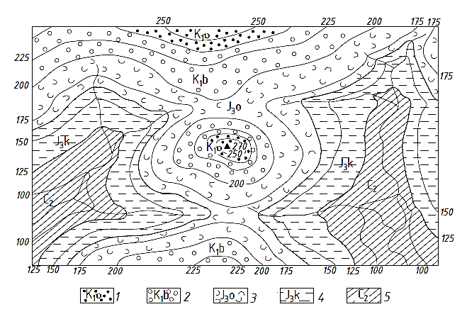

1-бор жүйесінің төменгі бөлімі, валанжин қабаты, кварцты құмдар; 2- бор жүйесінің төменгі бөлімі, беррия қабаты, конгломираттар; 3-юра жүйесінің жоғарғы бөлімі, оксфорд қабаты құмды саздар; 4- юра жүйесінің жоғарғы бөлімі, келловей бөлімі, сазды слюда; 5- тас көмірлі жүйенің орта бөлімі, әктас.
Сурет Геологиялық карта. Масштабы 1:10000

